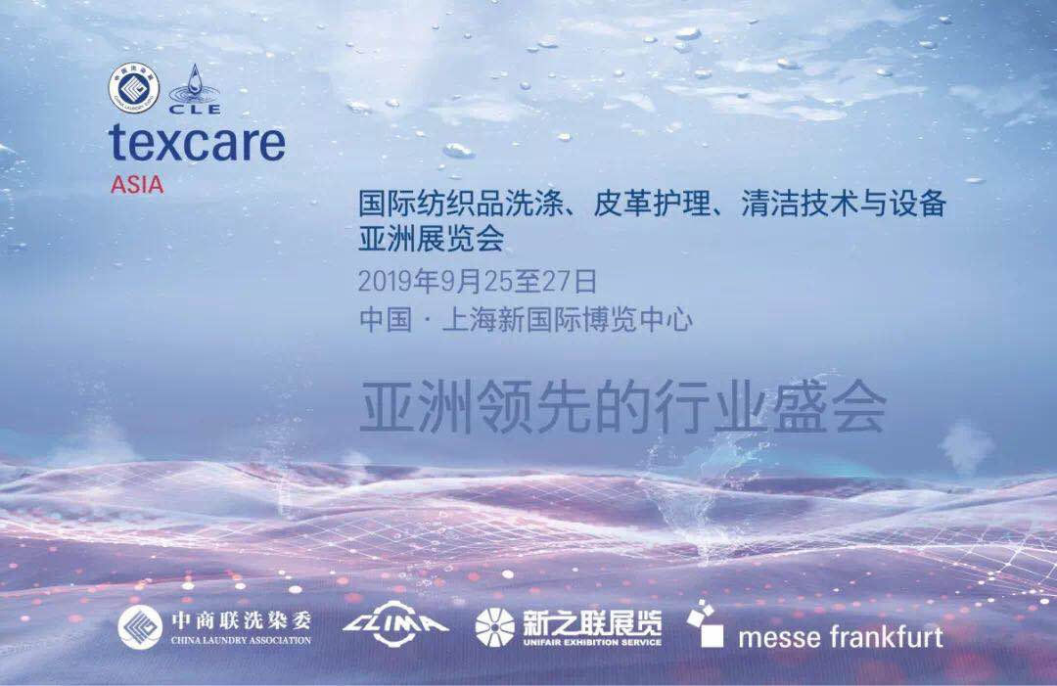
展会名称
2019国际纺织品洗涤、皮革护理、清洁技术与设备亚洲展览会（简称“中国洗涤展”）

展览日期
2019年9月25至27日（星期三至五）
（只针对专业买家及受邀观众免费开放）

展览地点
上海新国际博览中心N1-N3馆
展馆地址：上海市浦东新区龙阳路2345号

主承办单位
行业主办单位：
中国商业联合会洗染专业委员会
中国轻工机械协会

展会主办单位：
法兰克福展览（上海）有限公司
广东新之联展览服务有限公司

承办单位：
法兰克福展览（上海）有限公司
广东新之联展览服务有限公司
北京中轻合力国际展览有限公司
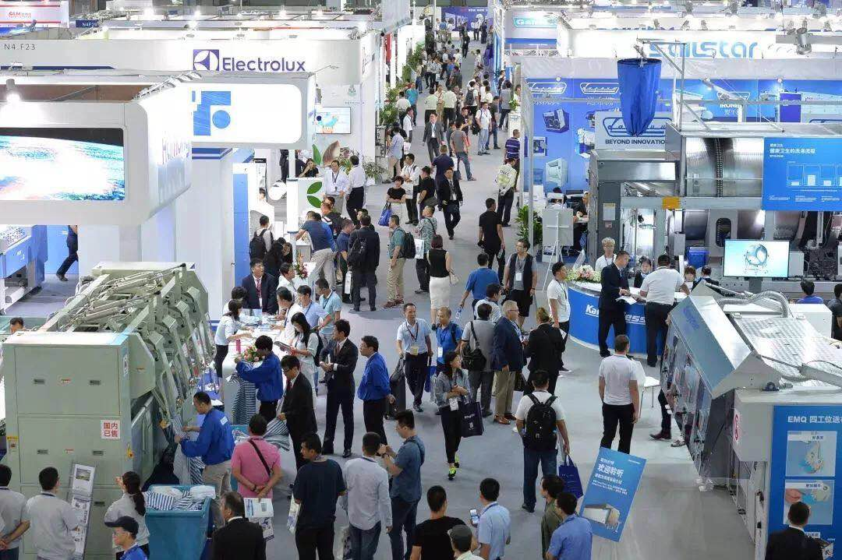

亚洲领先的洗涤清洁
技术与设备品牌盛会
随着区域性经济增长及海外投资兴趣加剧，亚洲纺织品护理行业近年来正经历着巨大变革，并已迈向升级转型。越来越多自动化、数字化及智能化创新技术及设备被引入洗涤清洁市场，在提升生产力和运营效率的同时，亦推动了行业升级。众多新型商业模式，如布草租赁、纺织品租赁、洗衣服务也在亚洲地区得到了进一步发展，充分响应了市场对于节能环保、成本控制方面日益增长的需求。

在此背景下，由中国商业联合会洗染专业委员会、中国轻工机械协会、法兰克福展览（上海）有限公司及广东新之联展览服务有限公司联合主办的“中国洗涤展”将为国内外企业、专业买家与观众构建互动交流、了解行业最新动态及开展商贸合作的一站式综合平台。助力纺织品护理行业相关人士在中国乃至全球范围内开拓新市场，扩展业务版图，把握潜在商机。
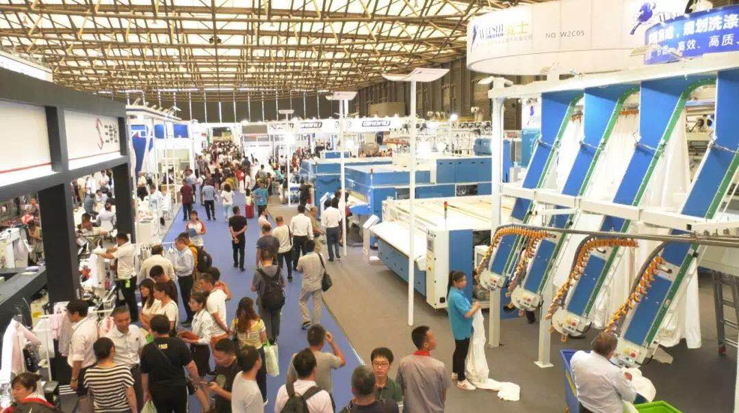
展会亮点
展览面积达30,000+ 平方米
汇聚来自20+ 个国家及地区的300+ 家企业参展
将吸引来自全球70+个国家及地区的 25,000+ 名专业买家
近100家海内外行业协会和相关机构倾力支持
境外观众来源地包括韩国、马来西亚、孟加拉、日本、新加坡、泰国、中国台湾、中国香港、印度和越南
展会同期将举办技能竞赛、高峰论坛、行业大会、技术交流等多个活动
中国洗涤展不仅能为您带来潜在买家、开拓订单和市场占有率，更重要的是提供品牌战略意识、创新发展理念和企业经营智慧
部分参展知名品牌
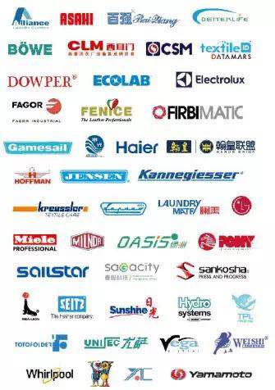
展商及观众评价
阿兰斯洗涤设备商贸（上海）有限公司销售总监 刘冠华：中国两大洗涤展览会的强强联合，一直是我们参展企业和众多买家的共同愿望，是一件值得高兴值得庆祝的大事。两展联合将令展会规模更大、展商买家更多、展览效果更好。

赫伯凯尼基莎设备（上海）有限公司销售副总裁 奥托 布格尔先生：这是一个很好的平台。在此，我们认识不同的客户并交流理念，更重要的是我们能了解到最新的市场趋势，把握市场脉络。从2019年起，法兰克福洗衣展和中国洗染展两展合二为一是件好事，不但能减轻展商的负担，还能整合资源，给大家提供一个更大更全面的平台。

江苏海狮机械股份有限公司董事长 陈宏：中国洗染展与法兰克福洗衣展的联合无疑是洗涤行业的大好事，也是国家在装备制造方面飞跃提升，需要各方整合资源所带来的必然结果。

上海威士机械有限公司总经理 吕立毅：两大展会合二为一、四家主办强强联手，这无疑是2018年中国洗涤行业的重大事件和利好消息。我相信展会主办单位通过整合多方资源、发挥集约优势，在把中国洗涤展办成世界级大展的同时，必将进一步推动行业发展和技术进步。

上海正章实业有限公司总经理 戴杰：两展的强强联手是行业的大事，解决了参展商和专业买家困惑的问题。两展联合将令展会做得更强，注入更大的资源，吸引更多企业参加，扩大企业的展示舞台，让更多优秀企业走出中国、走向世界。预祝2019年展会取得圆满成功！

Systematic Laundry & Healthcare Services Pte Ltd 副总经理 Poh Wee Yong：这绝对是令每一个行业内的人兴奋的消息。合二为一后的全新展会一定是一个更大的平台，全方位覆盖整个行业，从而吸引更多的行业参观者。我非常期待参观这个新展会,相信它将给我带来更好的体验感。

展览范围
1. 洗涤设备、系统及配件
水洗、干洗、烘干、熨平、折叠、输送、包装等设备、系统及配件
2. 洗涤化料及耗材
水洗、干洗、去渍、染色、消毒用化工产品，洗涤耗材和辅料
3. 节能环保设备与技术
环保检测、污水处理及再循环利用设备、锅炉/蒸发器等节能降耗设备、环保洗涤技术和产品
4. 信息化/智能化产品
洗衣管理软件、工厂自动化管理系统、自助收发产品、智能化系统、RFID 技术及应用方案等
5. 皮革护理产品
皮革产品及鞋类洗护技术、设备、器材、工具、日化产品等
6. 清洁设备、工具及化学用品
清洁地毯、地板、家具和楼宇等用途的大型设备、工具、辅材及清洁剂等
7. 租赁服务
公用纺织品、设备和附件的租赁服务
8. 其他相关服务
洗涤工厂设计与建设服务、洗衣店/皮革护理店连锁加盟、物流、培训机构，协会，媒体，服务机构及其他

目标观众
洗涤公司、洗衣厂
洗衣店、皮革/鞋类护理店
酒店/餐饮机构相关部门
医院/疗养院/养老院相关部门
铁路局、航空公司相关部门
军队、政府部门、大型企事业单位相关部门
寄宿制学校相关部门
物业、家政、保洁公司
其他有洗涤或清洁服务需求的机构
洗涤机械、清洁设备、化料及相关用品的生产商和经销代理商
投资商、新闻媒体、相关服务机构等
